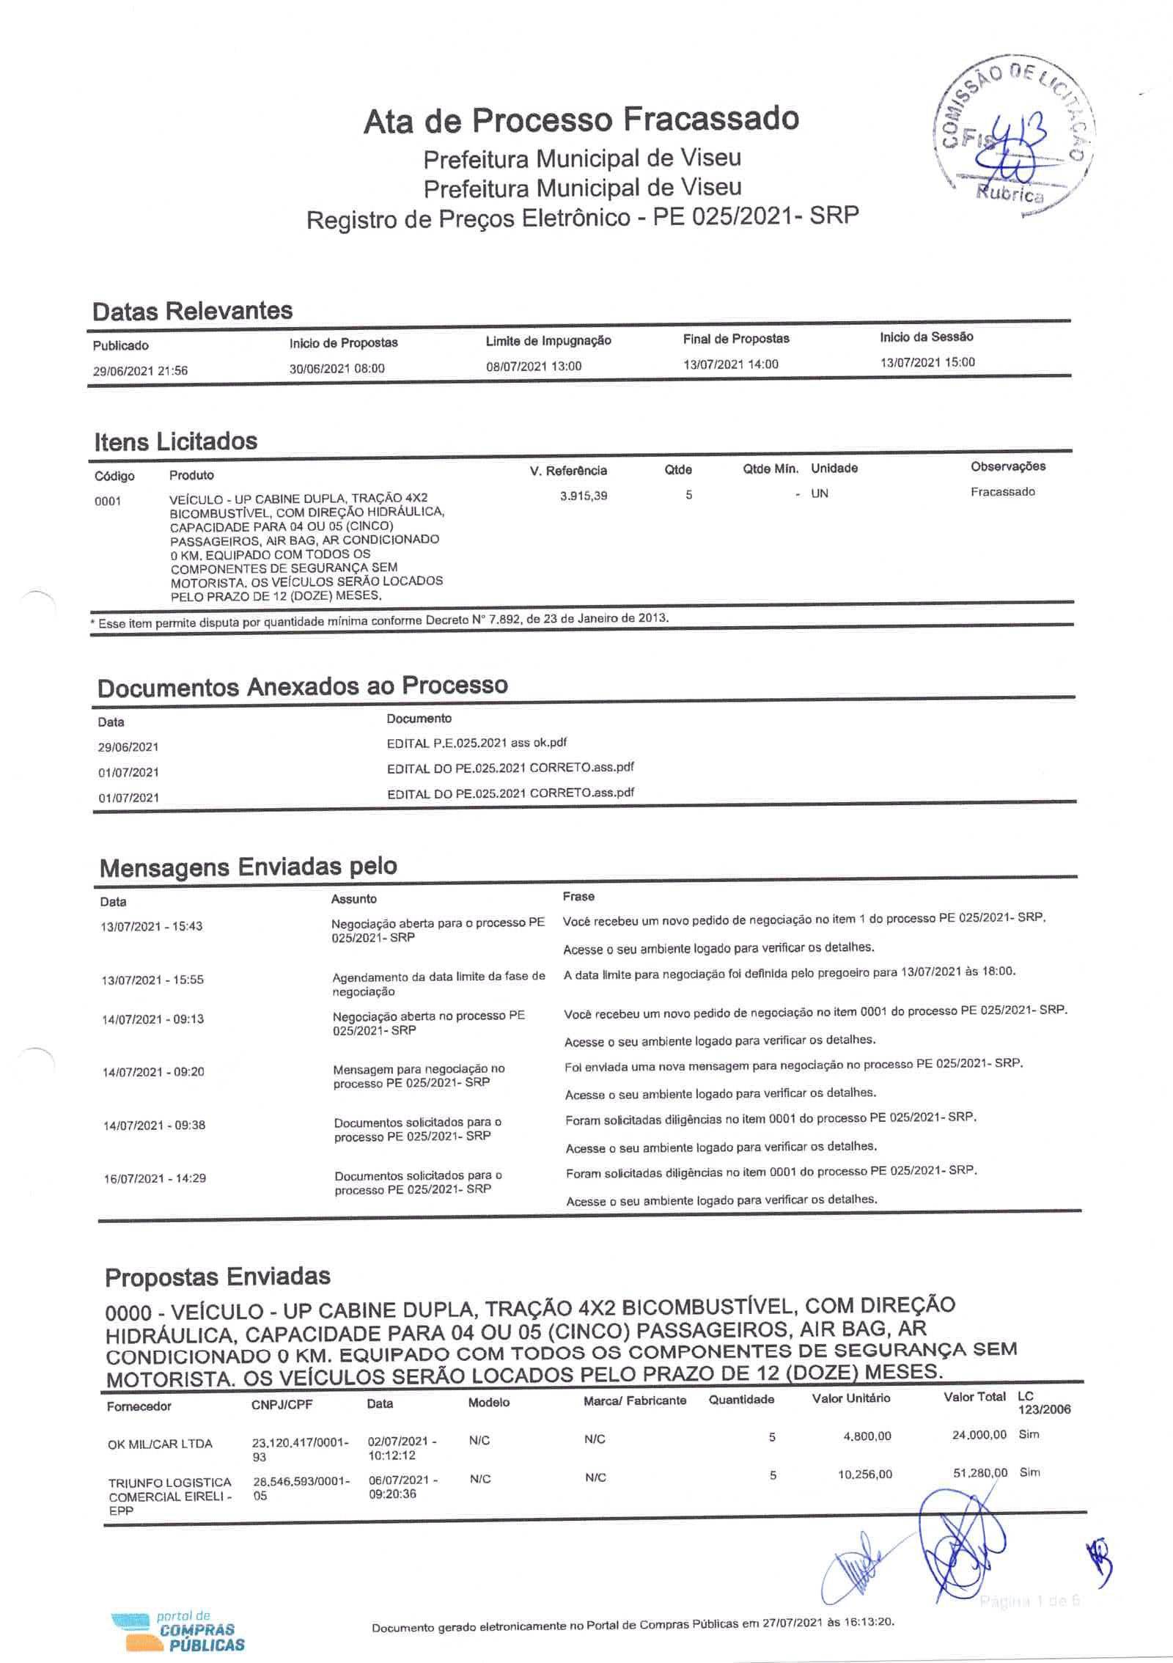
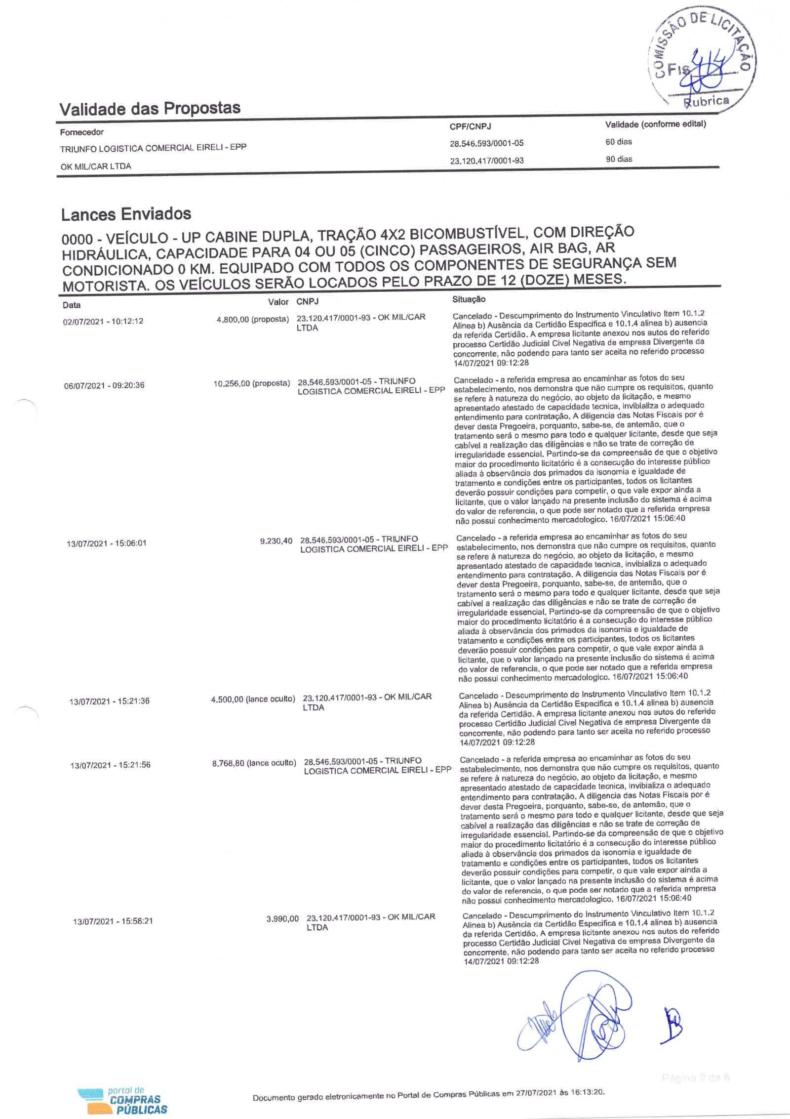
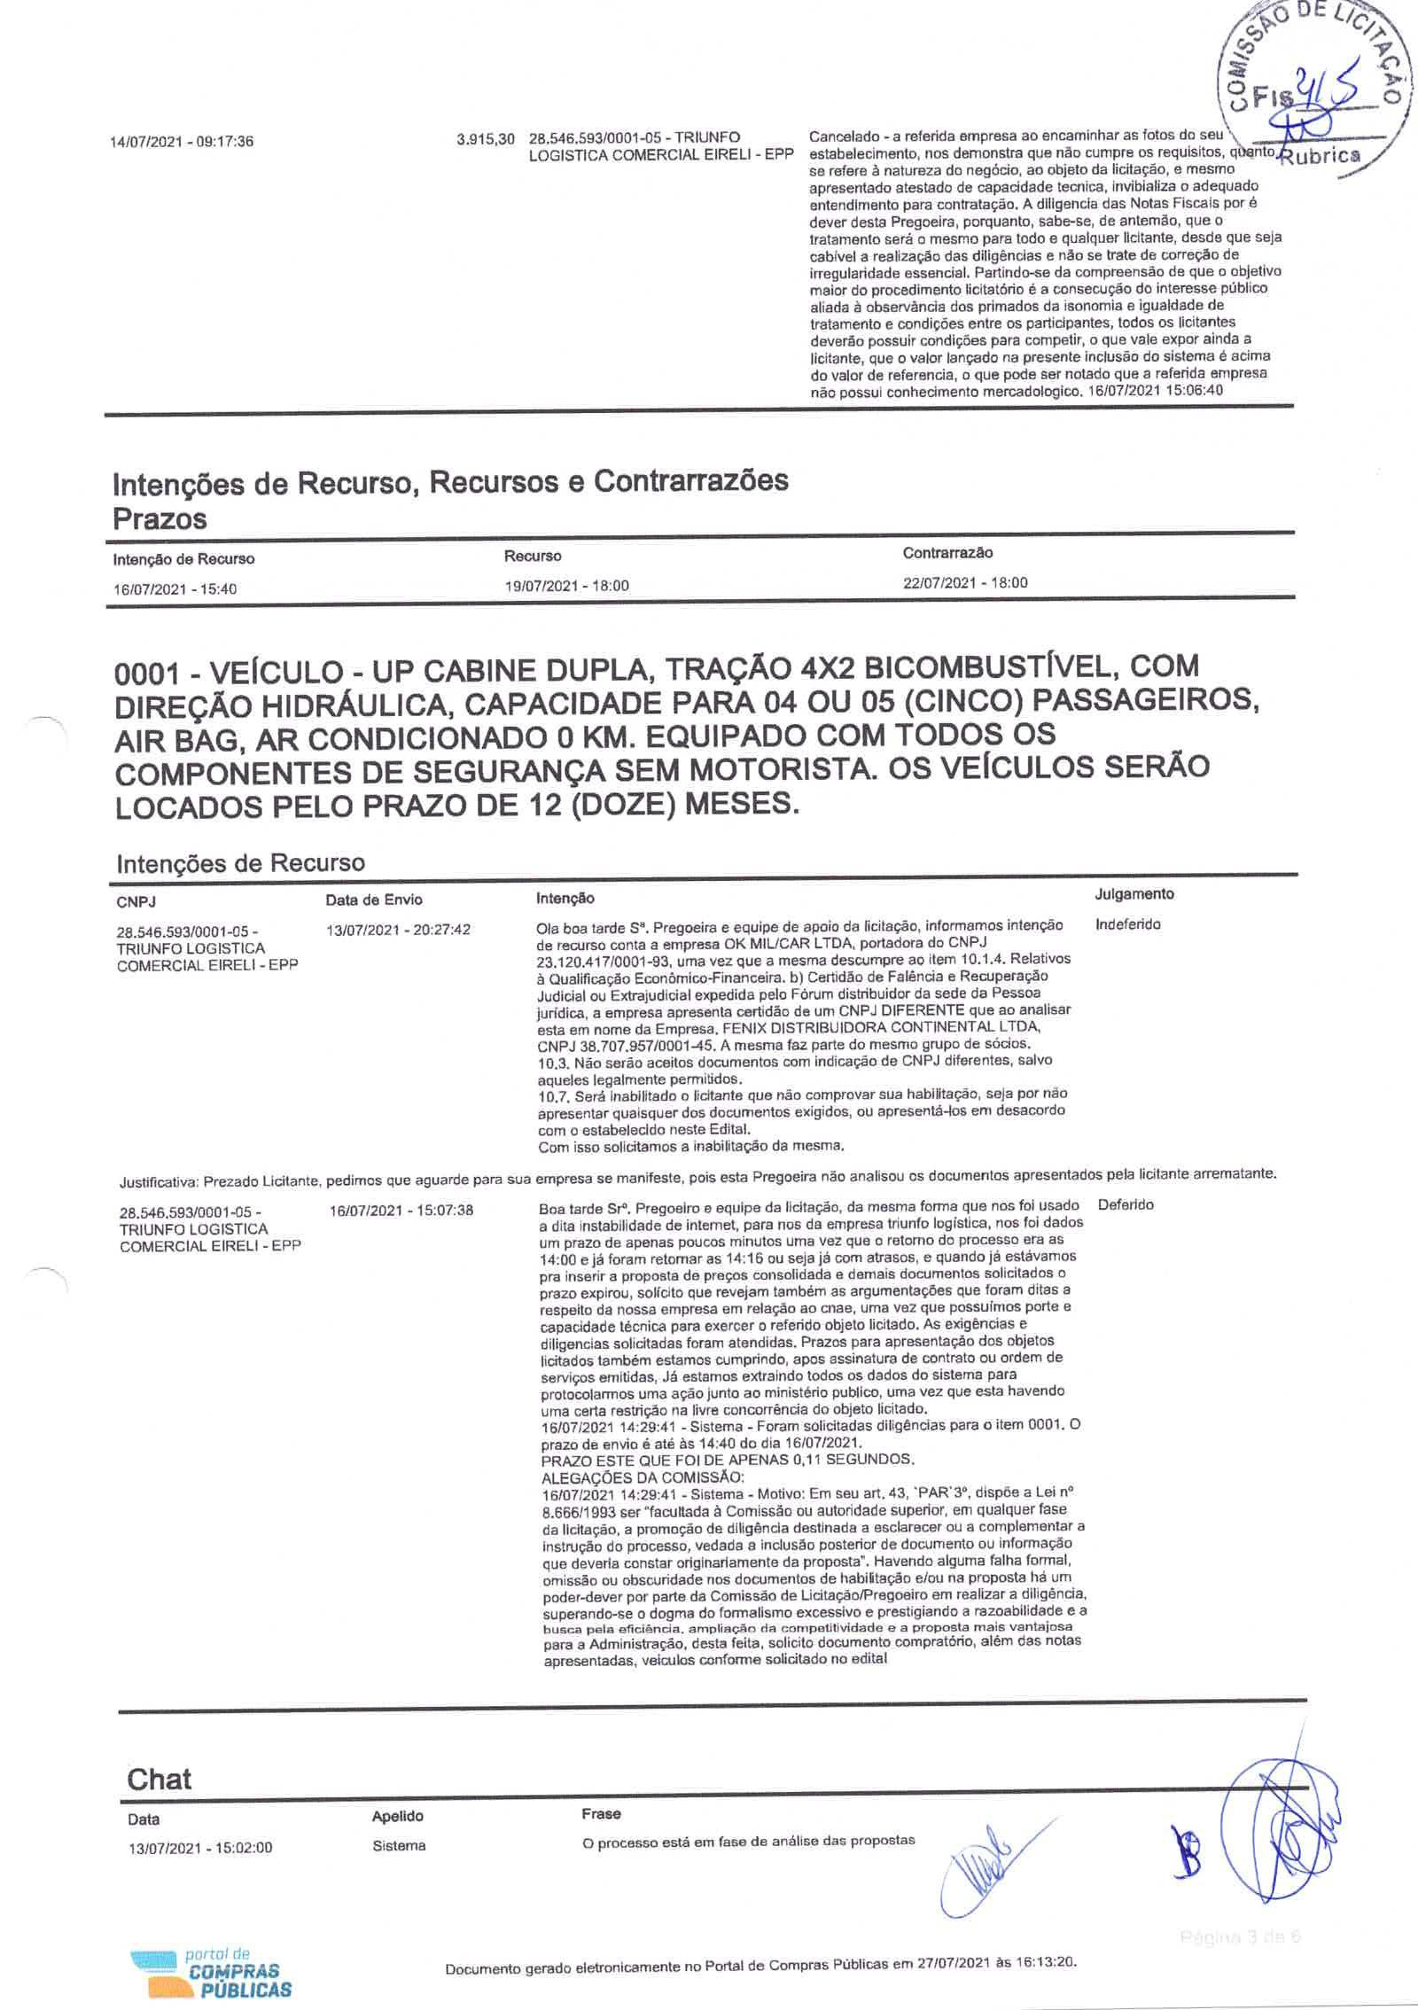
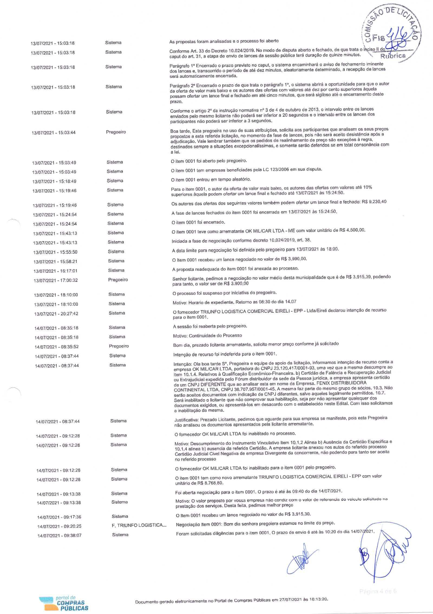
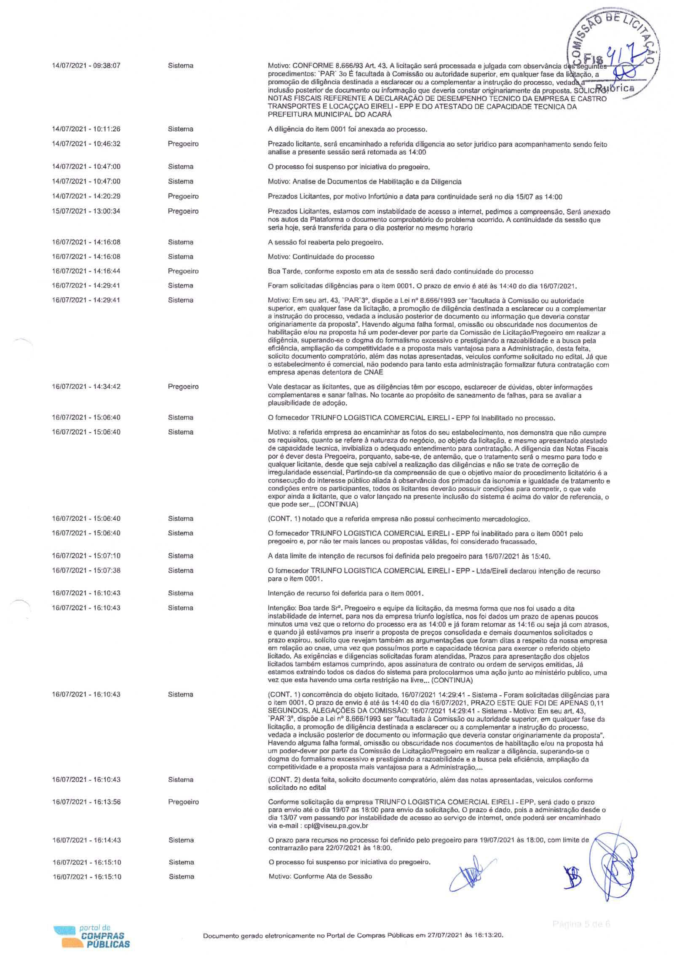

MARIA ELIENE TEIXEIRA

Assinado de forma digital por MARIA ELIENE TEIXEIRA
BARBOSA:84749 BARBOSA:84749482234
Dados: 2021.08.17

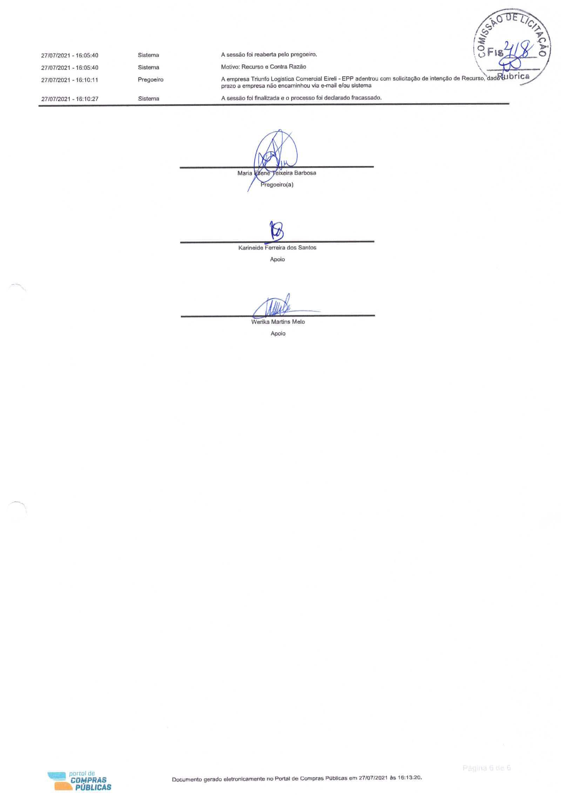
482234
13:14:56 -03'00'

